МИНИСТЕРСТВО НАУКИ И ВЫСШЕГО ОБРАЗОВАНИЯ РОССИЙСКОЙ ФЕДЕРАЦИИ
Федеральное государственное бюджетное образовательное учреждение
высшего образования
«Сибирский государственный университет науки и технологий
имени академика М.Ф. Решетнева»

Институт инженерной экономики, прикладная информатика , цифровые инновации в управлении предприятиями
институт/ факультет/ подразделение
Кафедра информационных экономических систем
кафедра/ цикловая комиссия

ОТЧЕТ ПО ЛАБОРАТОРНОЙ РАБОТЕ № 2
Моделирование бизнес-процессов. Нотация IDEF0
тема
Вариант №5

Преподаватель И. В. Василенко
подпись, дата ФИО
Обучающийся БПЦ23-01, 23140204 А.П. Гук
подпись, дата ФИО

А0 Склад
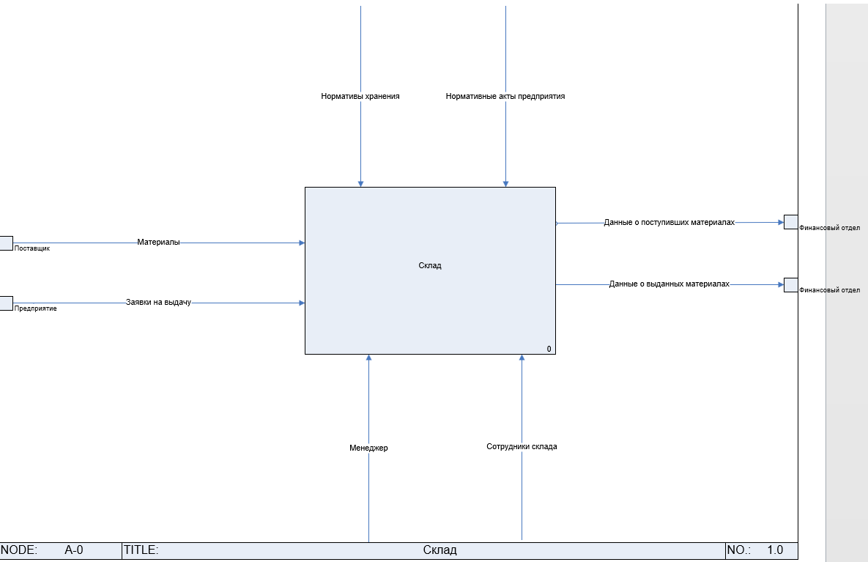

Исполнители функции

Входы функции
№ | Вход | Объекты | Поступает от
№ | Вход | Объекты | Исполнитель | Единица деятельности/Внешняя среда
1. | Заявки на выдачу |  | Заказчик | Предприятие
2. | Материалы |  | Поставщик | Поставщик

Выходы функции
№ | Выход | Объекты | Передается
№ | Выход | Объекты | Получатель | Единица деятельности/Внешняя среда
1. | Данные о выданных материалах |  | Субподрядчик | Финансовый отдел
2. | Данные о поступивших материалах |  |  | {Туннель}
2. | Данные о поступивших материалах |  | Субподрядчик | Финансовый отдел

Управление функции
№ | Вход | Объекты | Поступает от
№ | Вход | Объекты | Исполнитель | Единица деятельности/Внешняя среда
1. | Нормативные акты предприятия |  |  | {Граница}
2. | Нормативы хранения |  |  | {Граница}
2. | Нормативы хранения |  |  | {Туннель}

Механизмы функции
№ | Вход | Объекты | Поступает от
№ | Вход | Объекты | Исполнитель | Единица деятельности/Внешняя среда
1. | Менеджер |  |  | {Граница}
2. | Сотрудники склада |  |  | {Граница}

Описание подфункций
№ | Функция | Владелец | Исполнители | Входы |  |  | Выходы
 |  |  |  | Тип | Название | Объекты | Название | Объекты
1. | A1 Прием материалов |  |  | Вход | Материалы |  | Материалы
 |  |  |  | Управление | Нормативные акты предприятия |  | Материалы
 |  |  |  | Механизм | Сотрудники склада |  | Материалы
2. | A2 Хранение материалов |  |  | Вход | Материалы |  | Материалы
 |  |  |  | Управление | Нормативы хранения |  | Материалы
 |  |  |  | Механизм | Сотрудники склада |  | Материалы
3. | A3 Контроль остатков материалов |  |  | Вход | Материалы |  | Брак
 |  |  |  | Управление | Нормативные акты предприятия |  | Данные о поступивших материалах
 |  |  |  | Механизм | Менеджер |  | Данные о поступивших материалах
4. | A4 Выдача материалов |  |  | Вход | Данные о поступивших материалах |  | Отчет
 |  |  |  |  | Заявки на выдачу |  | Отчет
 |  |  |  | Управление | Нормативные акты предприятия |  | Отчет
 |  |  |  | Механизм | Сотрудники склада |  | Отчет
5. | A5 Списание материалов в убытки |  |  | Вход | Брак |  | Отчет
 |  |  |  | Управление | Нормативные акты предприятия |  | Отчет
 |  |  |  | Механизм | Менеджер |  | Отчет
6. | A6 Учет движения материалов |  |  | Вход | Отчет |  | Данные о выданных материалах
 |  |  |  | Управление | Нормативные акты предприятия |  | Данные о поступивших материалах
 |  |  |  | Механизм | Менеджер |  | Данные о поступивших материалах

